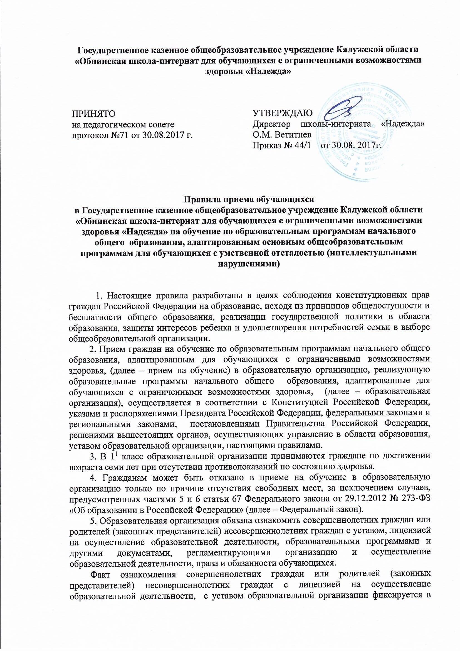

заявлении о приеме и заверяется личной подписью совершеннолетних граждан или родителей (законных представителей) несовершеннолетних граждан.

Подписью совершеннолетних граждан или родителей (законных представителей) несовершеннолетних граждан фиксируется также согласие на обработку их персональных данных и персональных данных ребенка в порядке, установленном законодательством Российской Федерации.

6. Прием на обучение в 11 класс для граждан, начинается с 1 февраля текущего года и завершается до момента заполнения свободных мест.

7. С целью проведения организованного приема в первые классы администрация образовательной организации:

назначает должностных лиц, ответственных за прием и документов родителей (законных представителей), в срок не позднее, чем за месяц до начала приема в первые классы;

формирует комиссию по организации приема в первый класс образовательной организации;

размещает на информационном стенде в образовательной организации, на официальном сайте в информационно-телекоммуникационной сети «Интернет» в срок не позднее, чем за месяц до начала приема в первые классы, информацию о количестве мест в первых классах;

размещает на информационном стенде в образовательной организации, на официальном сайте в информационно-телекоммуникационной сети «Интернет» не позднее 1 июля текущего года информацию о наличии свободных мест для приема детей, не проживающих на закрепленной территории;

утверждает график приема документов.

Приказ образовательной организации о назначении должностных лиц, ответственных за прием документов родителей (законных представителей), формировании комиссии по организации приема в первый класс образовательной организации и график приема документов размещаются на информационном стенде образовательной организации.

8. При приеме на обучение наличие гражданства Российской Федерации у ребенка, не достигшего возраста 14 лет, по выбору родителей (законных представителей) удостоверяется документом в соответствии с [Указом](consultantplus://offline/ref=567F9C94661228FD3E99EEF493ADB7A737B19CD124EDB2683AAFFFBA814E27E70EAB068D89F747B9oAw8N) Президента Российской Федерации от 13.04.2011 № 444 «О дополнительных мерах по обеспечению прав и защиты интересов несовершеннолетних граждан Российской Федерации».

9. Прием иностранных граждан и лиц без гражданства на обучение осуществляется в соответствии с международными договорами Российской Федерации, Федеральным [законом](http://273-фз.рф/zakonodatelstvo/federalnyy-zakon-ot-29-dekabrya-2012-g-no-273-fz-ob-obrazovanii-v-rf).

10. Прием на обучение осуществляется по заявлению совершеннолетних граждан или родителей (законных представителей) несовершеннолетних граждан при предъявлении оригинала [документа](consultantplus://offline/ref=5EBAEA7E277F347D195EF447F61F3CC9C1DDFB1C3F7BE4A8638A1E8472yFwEH), удостоверяющего личность совершеннолетнего гражданина или родителя (законного представителя) несовершеннолетнего гражданина, либо оригинала документа, удостоверяющего личность иностранного гражданина и лица без гражданства в Российской Федерации в соответствии со [статьей 10](consultantplus://offline/ref=5EBAEA7E277F347D195EF447F61F3CC9C1DFF0183D7DE4A8638A1E8472FE44756B40928020C48A43y5w2H) Федерального закона от 25.07.2002 № 115-ФЗ «О правовом положении иностранных граждан в Российской Федерации».

Порядок подачи заявления устанавливается регламентом образовательной организации, реализующей образовательные программы начального общего образования, адаптированные для обучающихся с ограниченными возможностями здоровья, по предоставлению услуги по зачислению в образовательную организацию, реализующую образовательные программы начального общего образования, адаптированные для обучающихся с ограниченными возможностями здоровья, (далее – регламент).

Примерная форма заявления размещается образовательной организацией на информационном стенде в образовательной организации, на официальном сайте в информационно-телекоммуникационной сети «Интернет».

11. Родители (законные представители) детей, для зачисления ребенка в 11 класс дополнительно предъявляют:

оригинал свидетельства о рождении ребенка;

заключение (рекомендация) территориальной (центральной) психолого-медико-педагогической комиссии;

свидетельство о регистрации ребенка по месту жительства или по месту пребывания на закрепленной территории или документ, содержащий сведения о регистрации ребенка по месту жительства или по месту пребывания на закрепленной территории;

12. Родители (законные представители) детей, являющихся иностранными гражданами или лицами без гражданства, дополнительно предъявляют:

документ, подтверждающий родство заявителя (или законность представления прав ребенка);

документ, подтверждающий право заявителя на пребывание в Российской Федерации.

Иностранные граждане и лица без гражданства все документы представляют на русском языке или вместе с заверенным в установленном порядке переводом на русский язык.

13. Должностное лицо, ответственное за прием документов, в случае необходимости копирует представленные документы, заверяет копии, после чего оригиналы документов возвращает совершеннолетнему гражданину или родителю (законному представителю) несовершеннолетнего гражданина. Копии предъявляемых при приеме документов хранятся в образовательной организации на время обучения гражданина.

14. В заявлении родителями (законными представителями) ребенка указываются следующие сведения:

а) фамилия, имя, отчество (последнее - при наличии) ребенка;

б) дата и место рождения ребенка;

в) фамилия, имя, отчество (последнее - при наличии) родителей (законных представителей) ребенка;

г) адрес места жительства ребенка, его родителей (законных представителей);

д) контактные телефоны родителей (законных представителей) ребенка.

15. В заявлении о приеме фиксируется и заверяется личной подписью родителей (законных представителей) ребенка факт ознакомления родителей (законных представителей) ребенка с лицензией на осуществление образовательной деятельности, другими документами, регламентирующими организацию и осуществление образовательной деятельности, правами и обязанностями обучающихся, Уставом Школы-интерната.

Подписью родителей (законных представителей) ребенка фиксируется также согласие на обработку их персональных данных и персональных данных ребенка в порядке, установленном законодательством Российской Федерации

17. Требование предоставления других документов в качестве основания для приема на обучение в образовательную организацию не допускается.

18. Совершеннолетние граждане или родители (законные представители) несовершеннолетних граждан имеют право по своему усмотрению представлять другие документы.

17. Документы, представленные совершеннолетними гражданами или родителями (законными представителями) несовершеннолетних граждан, регистрируются в журнале приема документов. После регистрации им выдается уведомление в получении документов, [форма](consultantplus://offline/ref=567F9C94661228FD3E99F1E586ADB7A737B190D32DEBB2683AAFFFBA814E27E70EAB068D89F745BCoAw8N) которого определена регламентом. Уведомление заверяется подписью должностного лица и печатью образовательной организации.

В случае несоблюдения сроков предоставления документов или неявки заявителя принимается решение об отказе в зачислении в образовательную организацию.

18. Критерии принятия решения о приеме в 11-одиннадцатые классы образовательной организации в текущем учебном году:

наличие свободных мест в образовательной организации.

19. Приказы образовательной организации о формировании первых классов издаются по мере комплектования классов.

Зачисление в 11-одиннадцатые классы образовательной организации на текущий учебный год оформляется приказом образовательной организации в течение 3 рабочих дней после приема документов образовательной организацией.

20. На каждого ребенка, зачисленного в образовательную организацию, заводится

личное дело, в котором хранятся все сданные документы.

21. Дети с ограниченными возможностями здоровья принимаются на обучение по адаптированной основной общеобразовательной программе только с согласия их родителей (законных представителей) и на основании заключения (рекомендации) jобластной или городской психолого-медико-педагогической комиссии.

22. Прием заявлений родителей (законных представителей) и документов в 0-первые классы образовательных организаций или классов, реализующих адаптированные основные общеобразовательные программы, осуществляется непосредственно в образовательной организации.

23. Прием на обучение в 0-первые-одиннадцатые классы образовательной организации на текущий учебный год осуществляется на свободные места.